PIN30102 - PROJETO INTEGRADOR I

Projeto / <Ragnarok MVP-TIMER>

Elaborado por:

Jean Santos Cardoso - 202121505758

Florianópolis, 02 de Outubro de 2025.

Histórico
Sumário
Contexto 1
APRESENTAÇÃO DOS USUÁRIOS 1
PERSONA 1 — Jogador Competitivo 2
PERSONA 2 — Jogadora Casual 2
História de Usuário 2
História 01 — Selecionar servidor 2
Regras de Negócio 2
Conceito de pronto 2
Informações Adicionais 3
História 02 — Visualizar MVPs 3
Regras de Negócio 4
Conceito de pronto 4
Informações Adicionais 4
História 03 — Iniciar monitoramento 4
Regras de Negócio 4
Conceito de pronto 5
Informações Adicionais 5
História 04 — Alerta de Respawn 5
Regras de Negócio 5
Conceito de pronto 5
Informações Adicionais 6
História 05 — Monitorar múltiplos MVPs 6
Regras de Negócio 6
Conceito de pronto 6
Informações Adicionais 7
Requisitos Funcionais 7
Requisitos Não Funcionais 8
Tecnologias Utilizadas 8
Fluxo de Funcionamento do Sistema 9
10
Diagrama de Casos de Uso 10
Diagrama de Classes 11
Considerações Finais 11

Contexto
O presente projeto tem como objetivo desenvolver um sistema web para monitoramento de MVPs (chefes do jogo Ragnarok Online), atendendo uma demanda recorrente entre jogadores competitivos do MMORPG.
No jogo, os MVPs possuem tempos de respawn específicos que variam de minutos a horas, e perder o momento exato do reaparecimento pode comprometer estratégias de coleta de itens raros e melhoria de desempenho dentro do servidor. Atualmente, muitos jogadores realizam esse controle manualmente, o que gera:
- perda de horários;
- monitoramento impreciso;
- dificuldade em acompanhar vários MVPs simultaneamente;
- necessidade de acessar ferramentas externas incompletas.
A aplicação proposta tem como funcionalidades principais:
- seleção de servidores cadastrados no banco de dados;
- exibição da lista de MVPs específicos daquele servidor;
- monitoramento simultâneo de vários MVPs;
- contadores regressivos independentes;
- alerta visual quando o tempo chegar a zero;
- interface simples e funcional para acesso rápido;
- banco de dados contendo as informações de cada servidor e MVP.
A solução é destinada ao público fã do jogo, oferecendo maior organização, precisão e agilidade no monitoramento de MVPs, sendo útil tanto para jogadores casuais quanto para equipes competitivas.

APRESENTAÇÃO DOS USUÁRIOS

A aplicação é voltada para jogadores de Ragnarok Online, de diferentes níveis de empenho, que precisam monitorar o respawn dos MVPs para organização de partidas, estratégias e competições dentro do jogo.

PERSONA 1 — Jogador Competitivo
- Nome: Deniz “Freezing”
- Idade: 29 anos
- Objetivo: monitorar vários MVPs em diferentes servidores para farmar itens raros.
- Problemas: usa planilhas e alarmes manuais, muitas vezes perde o horário.
- Motivação: quer otimizar seu desempenho e o da equipe.

PERSONA 2 — Jogadora Casual
- Nome: Ken “Dark Sky”
- Idade: 23 anos
- Objetivo: monitorar poucos MVPs por diversão e coletar itens específicos.
- Problemas: esquece facilmente os horários e não usa ferramentas complexas.
- Motivação: busca praticidade e facilidade de uso.

História de Usuário

História 01 — Selecionar servidor
Como jogador,
Eu quero selecionar um servidor da lista,
Para que eu possa visualizar os MVPs disponíveis naquele servidor.

Regras de Negócio
- O sistema deve exibir todos os servidores cadastrados no banco.
- O servidor deve ser selecionado antes de exibir os MVPs.

Conceito de pronto
- A lista de servidores deve carregar corretamente do banco de dados.
- O usuário deve conseguir selecionar um servidor.
- Após selecionar, a lista de MVPs deve ser carregada com sucesso.

Informações Adicionais
- Diagrama de banco de dados.
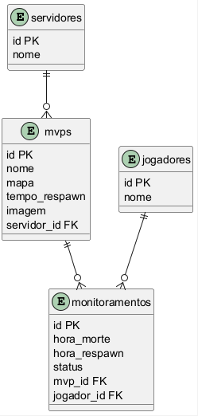

- Interface da tela de seleção de servidor.
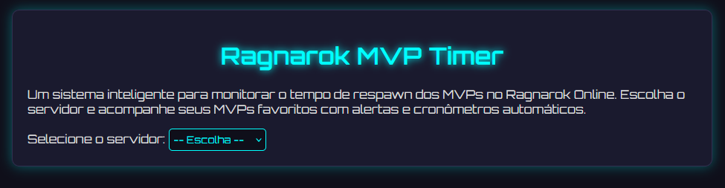

História 02 — Visualizar MVPs
Como jogador,
Eu quero visualizar os MVPs cadastrados,
Para que eu possa conhecer seus tempos de respawn, imagens e mapas.

Regras de Negócio
- O sistema deve exibir nome, mapa, tempo de respawn e imagem do MVP.
- Os dados devem estar vinculados ao servidor selecionado.
- O tempo de respawn deve estar armazenado em minutos no banco de dados.

Conceito de pronto
- Lista exibida corretamente após seleção do servidor.
- Dados carregados do banco de dados sem erro.

Informações Adicionais

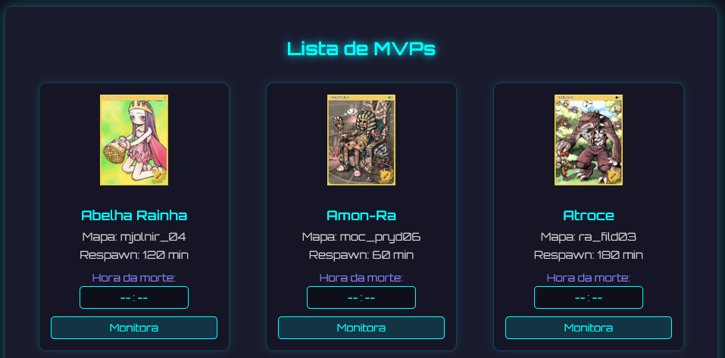

História 03 — Iniciar monitoramento
Como jogador,
Eu quero iniciar a contagem regressiva de um MVP,
Para que eu saiba quando ele irá respawnar.

Regras de Negócio
- O contador deve iniciar baseado no tempo de respawn cadastrado.
- O sistema deve permitir múltiplos monitoramentos simultâneos.
- O usuário deve informar hora da morte para iniciar o monitoramento.
- O usuário deve poder reiniciar o tempo.

Conceito de pronto
- Contador iniciado e funcionando em JavaScript.
- MVP exibido na área de monitoramento.

Informações Adicionais
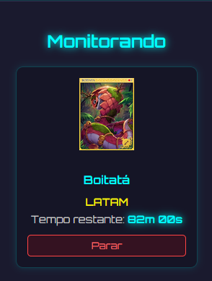

História 04 — Alerta de Respawn
Como jogador,
Eu quero receber um alerta quando o cronômetro chegar a zero,
Para que eu não perca o respawn.

Regras de Negócio
- O alerta deve ser visual e sonoro (pop-up, animação, emita som).
- O alerta só dispara quando o contador atingir exatamente zero.

Conceito de pronto
- Alerta aparecendo no momento correto.
- Funcionando para todos os MVPs monitorados.

Informações Adicionais
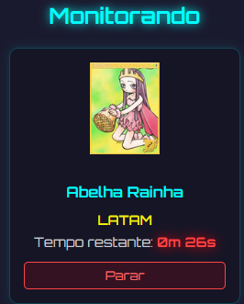
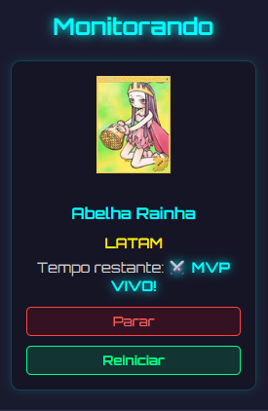

História 05 — Monitorar múltiplos MVPs
Como jogador,
Eu quero monitorar vários MVPs de diferentes servidores,
Para que eu possa organizar estratégias simultâneas.

Regras de Negócio
- O sistema deve permitir adicionar MVPs de múltiplos servidores.
- Cada MVP deve ter contador independente.
- O painel de monitoramento deve ser responsivo para vários itens.

Conceito de pronto
- Vários MVPs funcionando ao mesmo tempo.
- Nenhum contador interfere no outro.

Informações Adicionais
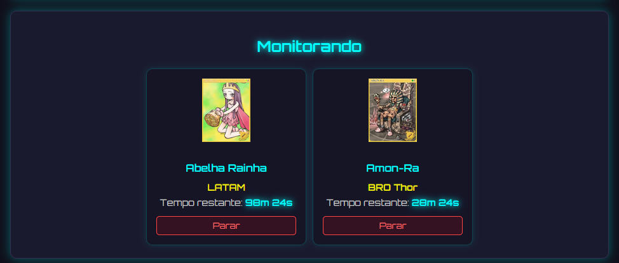

Requisitos Funcionais

RF01 – O sistema deve permitir selecionar servidores cadastrados.
RF02 – O sistema deve exibir os MVPs filtrados por servidor.
RF03 – O sistema deve permitir inserção da hora da morte do MVP.
RF04 – O sistema deve calcular automaticamente o horário de respawn.
RF05 – O sistema deve exibir contadores regressivos individuais.
RF06 – O sistema deve emitir alerta ao atingir zero.
RF07 – O sistema deve permitir reiniciar o monitoramento.
RF08 – O sistema deve permitir múltiplos monitoramentos simultâneos.

Requisitos Não Funcionais

RNF01 – O sistema deve ser responsivo.
RNF02 – Deve funcionar em navegadores modernos.
RNF03 – O cálculo de tempo deve ser em tempo real.
RNF04 – O sistema deve possuir interface simples e intuitiva.
RNF05 – O tempo de resposta não deve ultrapassar 2 segundos.
RNF06 – Dados devem ser armazenados em banco de dados relacional.

Tecnologias Utilizadas

PHP – Backend
JavaScript – Lógica dos timers
HTML5 – Estrutura das telas
CSS – Estilização
MySQL – Banco de dados

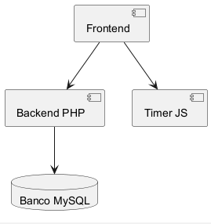

Fluxo de Funcionamento do Sistema

1. Usuário seleciona o servidor.
2. Sistema carrega os MVPs do banco.
3. Usuário informa a hora da morte.
4. Sistema calcula horário de respawn.
5. Timer é iniciado.
6. Alerta é disparado no nascimento.

Entradas

- Hora da morte
- Seleção de servidor
- Seleção de MVP

Processamento

- Cálculo do tempo de respawn
- Geração do contador regressivo
- Verificação de tempo

Saídas

- Alerta
- Contadores visuais
- Lista de MVPs

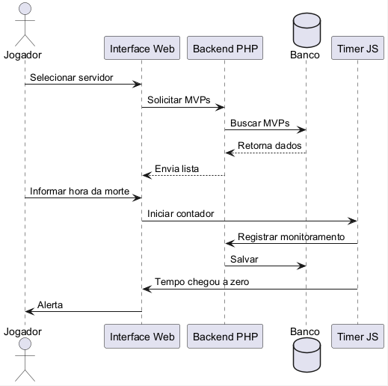
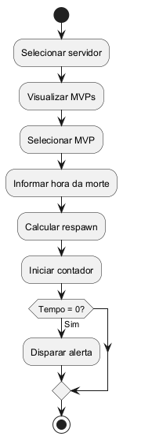

Diagrama de Casos de Uso
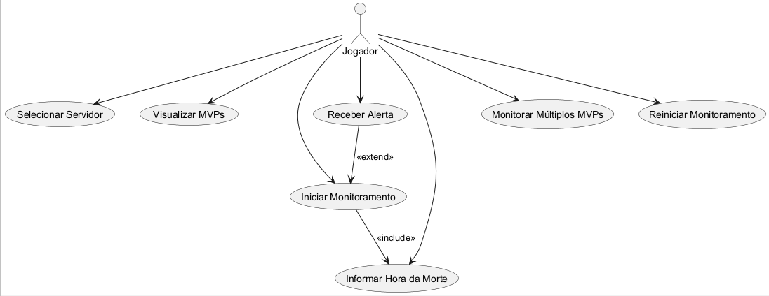

Diagrama de Classes

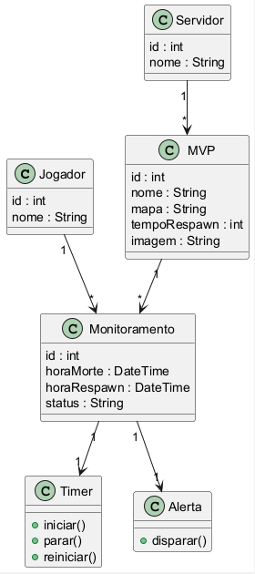

Considerações Finais

O projeto cumpre o objetivo de automatizar o monitoramento de MVPs, oferecendo vantagem competitiva aos jogadores e organização de dados.

